Návrh kuchyně (Bezdíčková)

skříňky: Lamino Egger – Laminovaná dřevotřísková deska
povrch horních skříněk: dřevodekor HACIENDA ČERNÁ (č. H3081)
- (u lednice a potravinové skříně od výšky pracovní desky)
povrch spodních skříněk: dřevodekor HACIENDA BÍLÁ (č. H3078)
pracovní deska: ČERNÁ (č. U999)
nástěnný panel: PLATINOVĚ BÍLÁ (č. W980)

rozměr kuchyňské linky: 3300 x 2400 mm
výška horních skříněk: 1000 mm

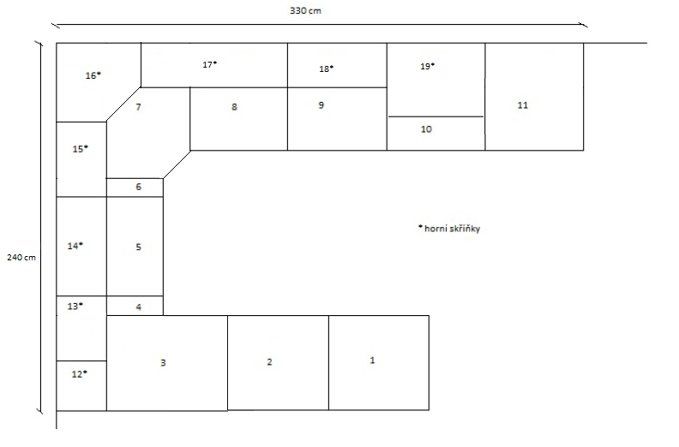

rozmístění jednotlivých skříněk:
- skříňka se dvěma šuplíky (600 mm)
- skříňka se dvěma šuplíky (600 mm)
- rohová skříňka s ledvinkovým výsuvem (1000 x 600 mm)
- skříňka s policí (150 mm)
- skříňka na vestavnou troubu (600 mm)
- skříňka s policí (150 mm)
- rohová skříňka na dřez (900 x 900 mm)
- nahoře za dřezem rohový můstek
- skříňka na plně integrovanou vestavnou myčku (600 mm)
- skříňka se čtyřmi šuplíky (600 mm)
- skříň na vestavnou kombinovanou lednici s mrazákem (600 mm)
- mrazák dole, do výšky pracovní desky, bílý dekor dvířek mrazáku
- černý dekor dvířek lednice
- potravinová skříň s policemi (600 mm)
- výška asi 2300 mm (aby byla v jedné rovině s ostatními horními skříňkami)
- opět bílý dekor pouze do výšky pracovní desky, nad tím samostatná další dvířka v černém dekoru

- horní ukončovací skříňka s otevřenými policemi (300 mm)
- dvě police
- horní skříňka (450 mm)
- jedno dvířko, dvě police
- horní skříňka na vestavnou digestoř (600 mm)
- dvoje dvířka, nahoře dvě úzké poličky
- horní skříňka (450 mm)
- jedno dvířko, dvě police
- rohová horní skříňka (600 x 600 mm)
- jedno dvířko, dvě police
- horní skříňka (900 mm)
- dvoje dvířka, dvě police
- horní skříňka (600 mm)
- dvoje dvířka, dvě police
- horní skříňka (600 mm)
- jedno vyklápěcí dvířko, jedna police, hloubka stejná jako u lednice
- výška asi 300 mm (aby byla v jedné rovině s ostatními horními skříňkami)

